Что такое здоровьесберегающие технологии?
Это многие из знакомых большинству педагогов психолого-педагогических приемов и методов работы, технологий, подходов к реализации различных проблем плюс постоянное стремление самого педагога к самосовершенствованию. Мы только тогда можем сказать, что процесс осуществляется по здоровьесберегающим образовательным технологиям, если при реализации используемой педагогической системы решается задача сохранения здоровья дошкольников и педагогов. 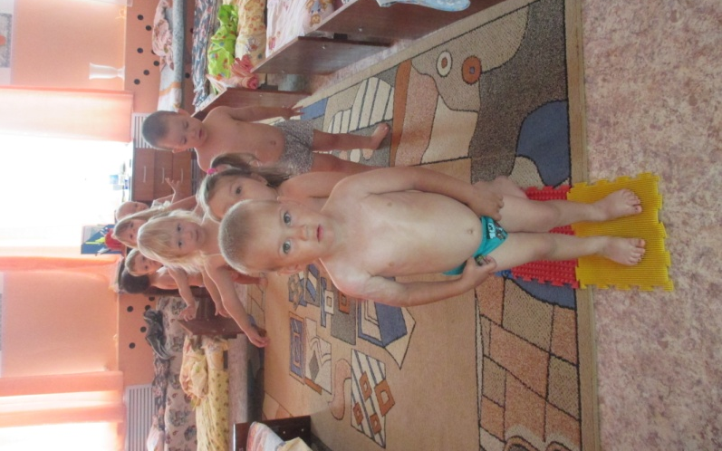 Технология (от греческих слов «techne» - искусство, умение и «logos» - учение, наука) - совокупность знаний и способов деятельности. 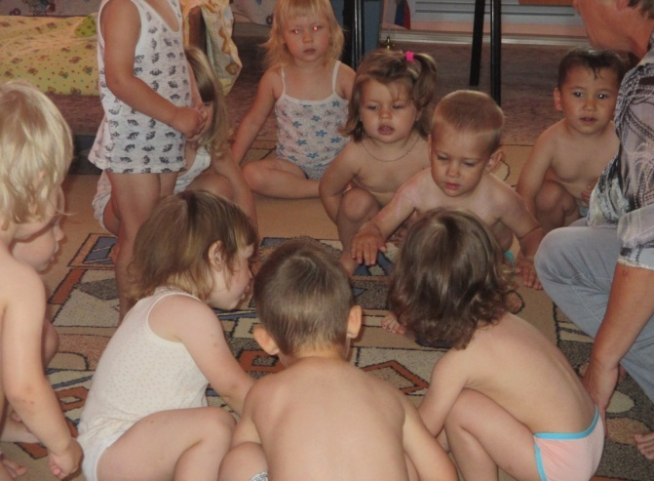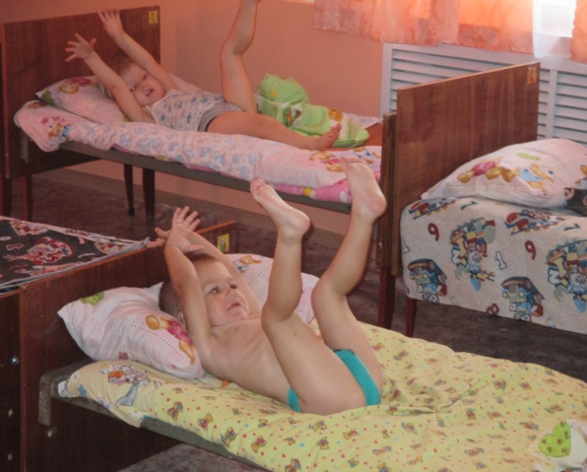
Цель здоровьесберегающих образовательных технологий обеспечить ребенку в условиях комплексной информатизации образования возможность сохранения здоровья, сформировать необходимые знания, умения и навыки не только общеобразовательного характера, но и здорового образа жизни, научить использовать полученные знания в повседневной жизни. 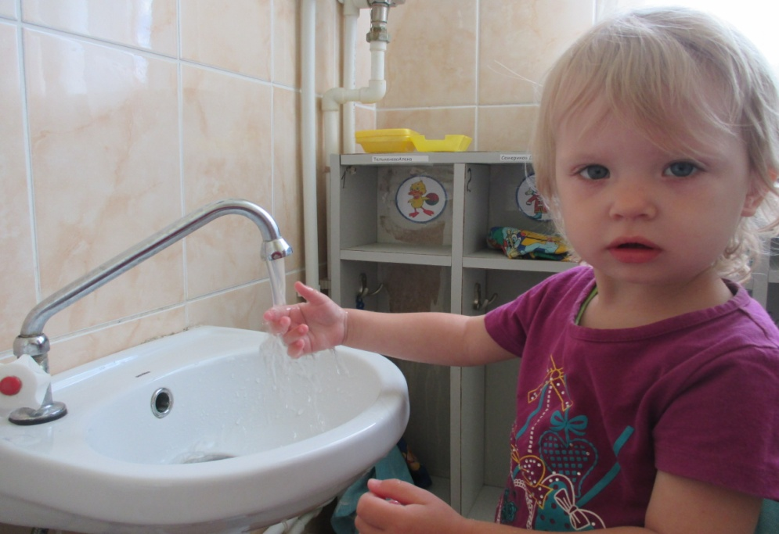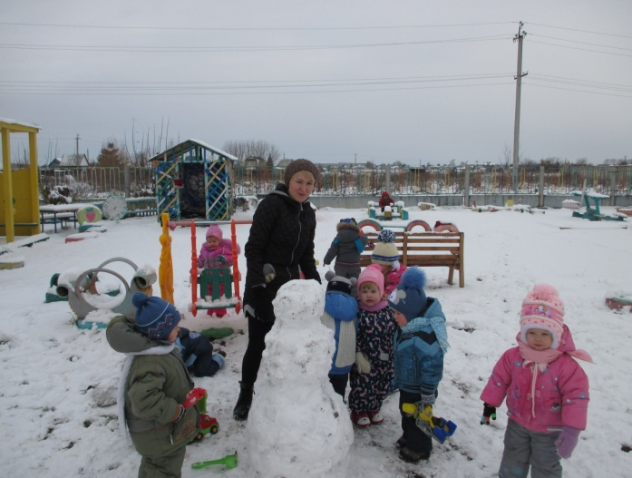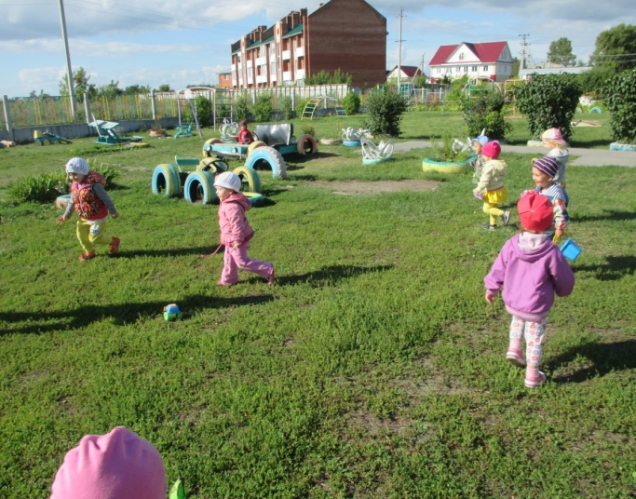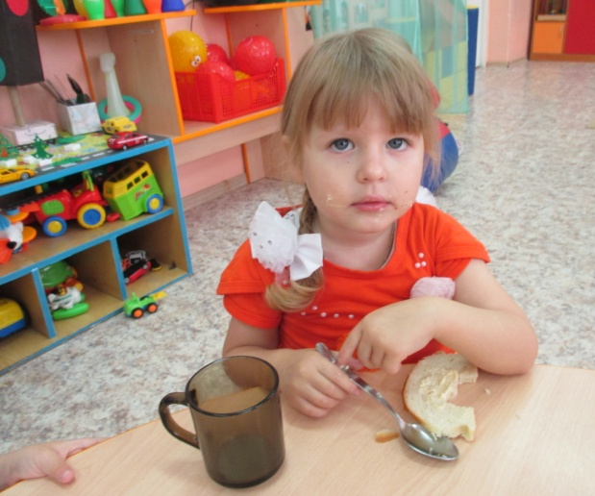

Существует десять золотых правил здоровьесбережения:
1. Соблюдайте режим дня!
2. Обращайте больше внимания на питание!
3. Больше двигайтесь!
4. Спите в прохладной комнате!
5. Не гасите в себе гнев, дайте вырваться ему наружу!
6. Постоянно занимайтесь интеллектуальной деятельностью!
7. Гоните прочь уныние и хандру!
8. Адекватно реагируйте на все проявления своего организма!
9. Старайтесь получать как можно больше положительных эмоций!
10. Желайте себе и окружающим только добра!

